Приложение
«Прошлое и настоящее графских владений»

Сеница – Прилуки – Подгай – Самохваловичи

Вид передвижения: автобусно-пешеходный, автомобильный, велосипедный.
Вид туризма: историко-культурный, религиозный, экологический.
Расстояние: ~17 км.
Продолжительность: ~5 часов.
Описание маршрута/Аннотация:
Минский район – достаточно интересное место для посещения туристами. Путешествие по Пристоличью может быть максимально разнообразным. В данном маршруте включены объекты показа, относящиеся к разным видам туризма. Маршрут совмещает в себе элементы промышленного, историко-культурного и религиозного видов туризма. Это увлекательное путешествие, которое всем придется по душе.

Описание маршрута:
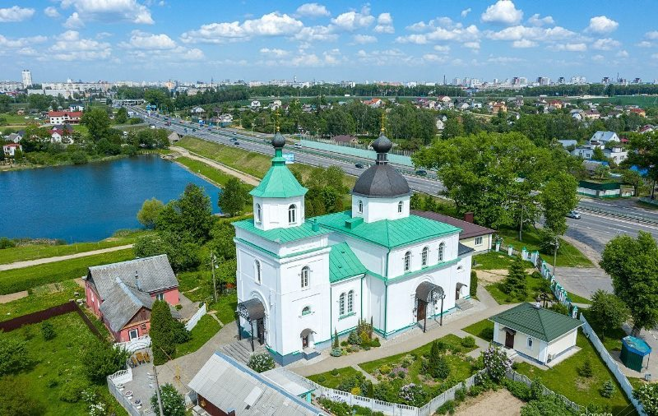
Прибытие в Церковь Святых Петра и Павла в аг. Сеница (ул. Прилукская, 2А, 53.8273, 27.5329). Агрогородок Сеница, расположенный на выезде из Минска в южном направлении, известен с начала XVI века. В нем сохранилась Петро-Павловская церковь, построенная в ретроспективно-русском стиле в середине XIX столетия. Храм, освященный в честь апостолов Петра и Павла, существовал в Сенице с 1789 года. Со временем он сильно обветшал, и в 1861 году на его месте начали возводить новую каменную церковь по проекту архитектора Г. Меера. В 1865-м строительство было завершено, и московские купцы пожертвовали новой святыне четыре колокола. При церкви работало народное училище, в котором с 1889 по 1890 гг. учился Янка Купала. Первый раз церковь закрыли в 1923 году, из нее вынесли все иконы и сожгли. Службы в храме возобновились во время войны, но в 1962-м святыню снова закрыли при подготовке к приезду Никиты Хрущева. Здание долгое время использовали как склад телестудии. В 1990-м церковь была возвращена верующим. Сейчас это основная достопримечательность поселка, при храме работает воскресная школа.

Фото 1

Прибытие в аг. Прилуки (~7 км) (ул. Мира, 2, 53.7907, 27.4505). Именно здесь расположен так называемый «Дворец Чапских». Несмотря на устоявшееся название, усадьба Чапских была построена во второй половине XIX века Антоном Горваттом. Лишь в 1872 году это имение стало одной из резиденций графа Эмерика фон Гуттен-Чапского. Ядром усадьбы, расположенной на берегу реки Птичи, является романтичный дворец в неоготическом стиле. Стрельчатые окна и две декоративные башни у входа делают его похожим на рыцарский замок. До наших дней сохранился целый комплекс хозяйственных построек, включая амбар-ледовню, винокурню, каретную, дом, в котором жили рабочие. Парк, некогда окружавший усадьбу, уцелел лишь частично. Во время Великой Отечественной дворец Чапских служил загородной резиденцией гауляйтеру Вильгельму Кубе. После войны все строения были переданы НИИ охраны растений. Во многом благодаря этому усадьба Чапских в отличие от многих других шляхетских имений дошла до наших дней в хорошем состоянии. В дополнение к посещению усадьбы можно посетить Республиканское научное дочернее унитарное предприятие «Институт защиты растений», которое расположено на базе самой усадьбы.
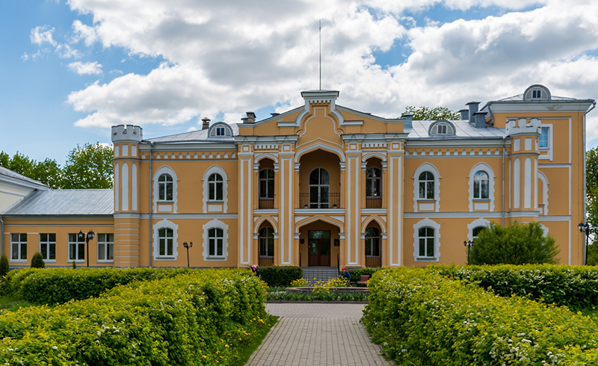

Фото 2
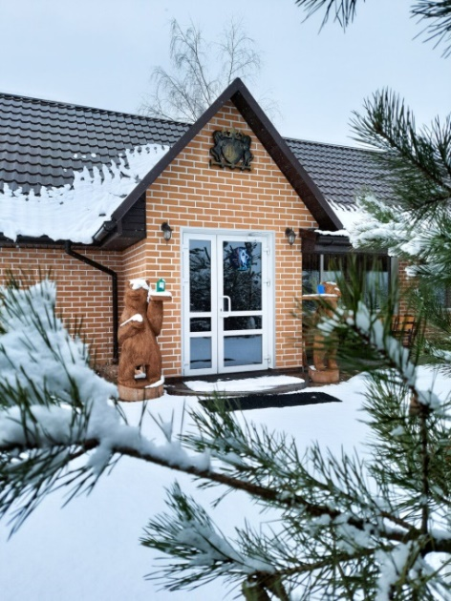
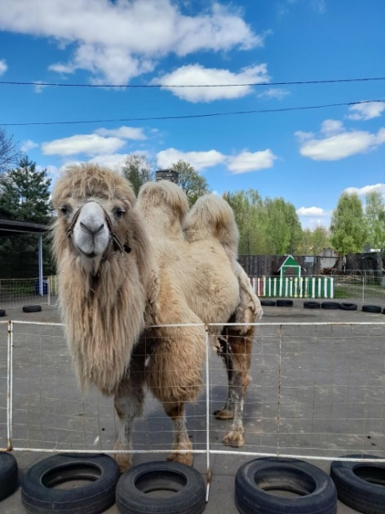
Прибытие в д. Подгай (~2,3 км) (д. Подгай, 60, 53.784090, 27.454973). Здесь к посещению рекомендуется фермерское хозяйство ««Вольготное», на территории которого расположен минизоопарк. Здесь вы сможете пообщаться с животными, осмотреть небольшую выставку под открытым небом, устроить фотосессию с животными, поучиться ездить верхом и многое другое. Также на территории фермерского хозяйства работает кафе.

Фото 3

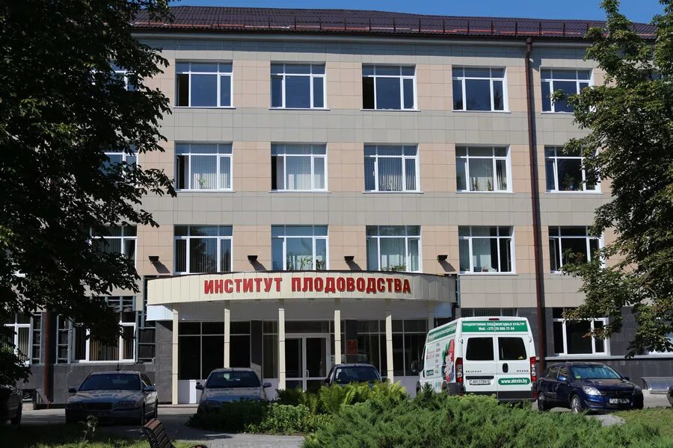
Прибытие в аг. Самохваловичи (~8 км) (ул. Ковалëва, 2, 53.738538, 27.510582). Здесь расположено Республиканское научно-производственное дочернее унитарное предприятие «Институт плодоводства» на базе, которого расположен музей истории плодоводства Беларуси. В основу экспозиции музея положен предметно-хронологический принцип. Она состоит из пяти крупных разделов и отражает развитие плодоводства на территории Беларуси с XI века по настоящее время.

Фото 4
1. Аг. Сеница, Церковь Святых Петра и Павла (ул. Прилукская, 2А)
Широта: 53.8273,
Долгота: 27.5329
2. Аг. Прилуки, резиденция графа Эмерика фон Гуттен-Чапского, Республиканское научное дочернее унитарное предприятие «Институт защиты растений» (ул. Мира, 2)
Широта: 53.7907,
Долгота: 27.4505
3. Д. Подгай, фермерское хозяйство ««Вольготное» (д. Подгай, 60)
Широта: 53.784090,
Долгота: 27.454973
4. Аг. Самохваловичи, Республиканское научно-производственное дочернее унитарное предприятие «Институт плодоводства» (ул. Ковалëва, 2)
Широта: 53.738538,
Долгота: 27.510582
Ссылка на фото:
https://drive.google.com/drive/folders/1tWnmP2WFxSTtyP4U8IguBy0YZbCA-XK1?usp=drive_link

